Тема: Створення 3D-сцени з анімацією у Blender

Мета роботи- формування практичних навичок:
- 3D-моделювання об’єктів
- побудови композиції сцени
- роботи з матеріалами та освітленням
- створення анімації
- підготовки фінального рендеру

Загальна постановка задачі
Студенту необхідно розробити власну 3D-сцену у Blender з продуманою ідеєю та реалізувати анімацію цієї сцени.
Сцена повинна бути цілісною, логічною та стилістично узгодженою.

Тематика (на вибір або власна ідея):
- будинок у лісі / природна сцена
- інтер’єр (кімната, робоче місце)
- фантастична або ігрова сцена
- міський об’єкт або міні-місто
- абстрактна композиція

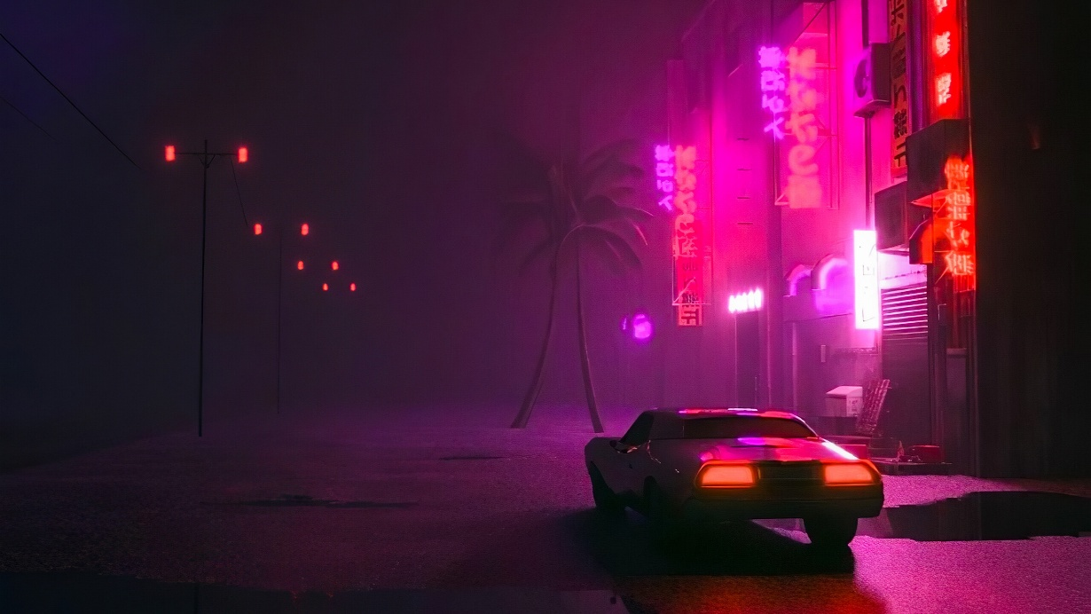
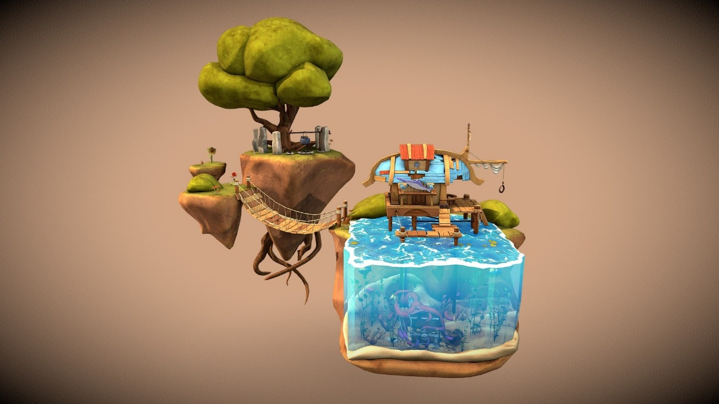

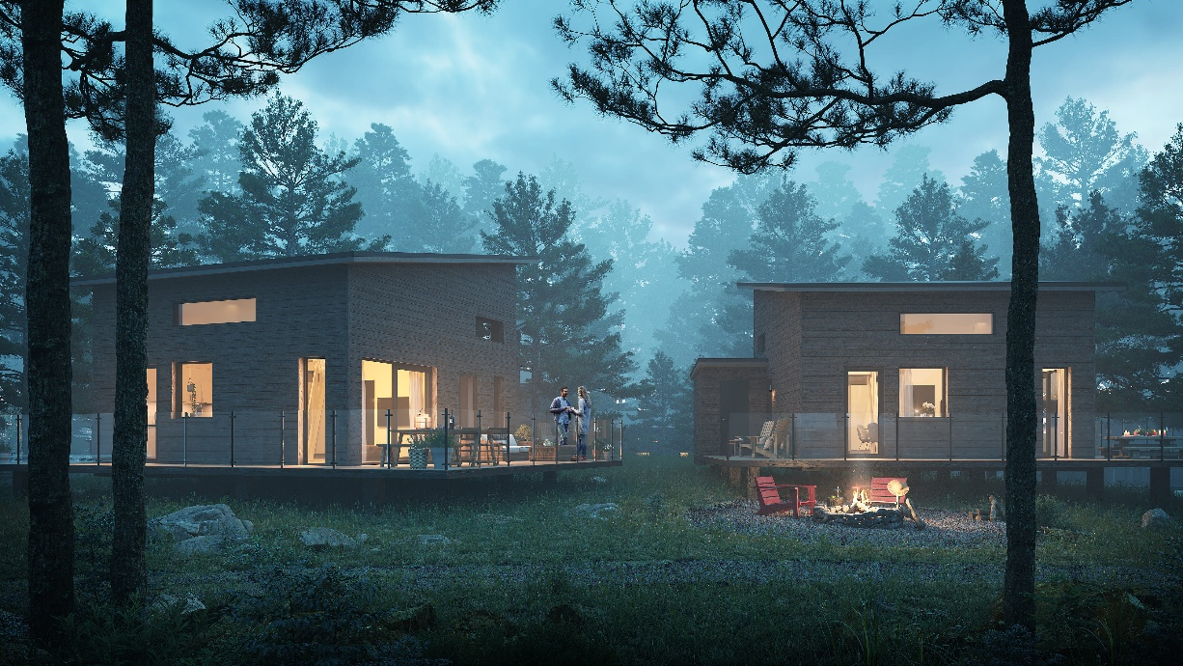

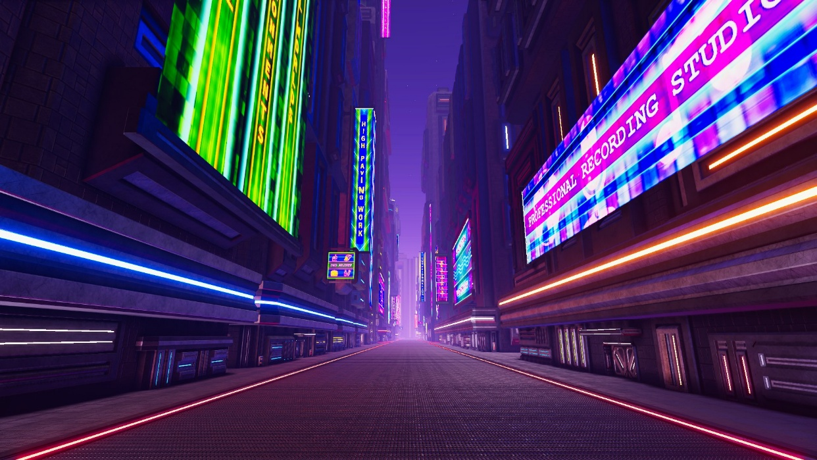

ЕТАПИ ВИКОНАННЯ:

Етап 1. Концепція та референси
Необхідно:
- сформулювати ідею сцени (5–10 речень)
- обрати стиль:
  - low poly / stylized / realistic
- визначити:
  - час доби
  - пору року
  - кольорову гаму
  - джерела освітлення
Обов’язково: підготувати карту референсів (мінімум 10 зображень)

Етап 2. Базове моделювання

Необхідно:
- створити основні об’єкти сцени
- сформувати композицію
- розташувати об’єкти у просторі
Вимоги:
- сцена повинна містити не менше 5 об’єктів
- використання базових примітивів та редагування

Етап 3. Матеріали, світло, деталізація

Необхідно:
- призначити матеріали об’єктам
- налаштувати текстури
- реалізувати освітлення (мінімум 2 джерела світла)
- додати деталі (дрібні об’єкти, декор)

Етап 4. Анімація сцени (ОБОВ’ЯЗКОВО)

Необхідно реалізувати анімацію тривалістю 5–15 секунд.
Обов’язково використати:
- переміщення (Location)
- обертання (Rotation)
- масштабування (Scale)
Варіанти анімації:
- рух камери навколо сцени
- рух об’єктів
- зміна освітлення
- трансформація об’єктів

Етап 5. Фіналізація та рендер

Необхідно:
- налаштувати камеру (мінімум 3 ракурси)
- виконати рендер:
- 3 статичних зображення
- 1 відео (анімація)

РЕЗУЛЬТАТ РОБОТИ
Студент повинен здати:
- опис ідеї сцени
- карту референсів
- 3 фінальні рендери
- відео анімації (5–15 секунд)

КРИТЕРІЇ ОЦІНЮВАННЯ

Критерій | Бали
Ідея та креативність | 10
Композиція сцени | 10
Матеріали та освітлення | 20
Анімація | 10
Якість рендеру та подача | 10

ДОДАТКОВІ ВИМОГИ
- Робота повинна бути індивідуальною
- Забороняється використання готових сцен без змін
- Допускається використання референсів, але не копіювання

